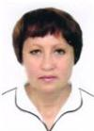 КАРМАНЧИКОВА Светлана Ивановна
Место и время приема избирателей: х. Красновка, ул. Октябрьская, д.146,
здание Красновской СОШ.
Является Председателем Собрания депутатов района – главой района
Является депутатом Собрания депутатов поселения
Делегированы от: Астаховское сельское поселение

КОЗМЕНКОВА Юлия Геннадьевна
Место и время приема избирателей: х. Березовый, ул. Ленина, д.14,
Администрация Астаховского сельского поселения.
Является Председателем Собрания депутатов поселения – главой поселения
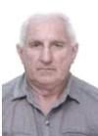
СИВАК Анатолий Васильевич
Место и время приема избирателей: х. Березовый, ул. Ленина, д.19-а
Березовский сельский дом культуры.
Является депутатом Собрания депутатов поселения
Делегированы от: Богдановское сельское поселение

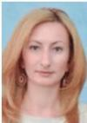
КОЛЕСНИКОВА Полина Владимировна
Место и время приема избирателей: п. Чистоозерный, ул. Ленина, д.42а,
Администрация Богдановского сельского поселения.
Является Председателем Собрания депутатов поселения – главой поселения
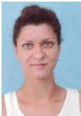
ПОДОЛЬСКАЯ Галина Николаевна
Место и время приема избирателей: п. Чистоозерный, ул. Ленина, д.42а
Администрация Богдановского сельского поселения
Является депутатом Собрания депутатов поселения
Делегированы от: Волченское сельское поселение

ПОДОРОЖНЫЙ Игорь Владимирович
Место и время приема избирателей: х. Волченский, ул. Молодежная, д.48,
Администрация Волченского сельского по-селения.
Является Председателем Собрания депутатов поселения – главой поселения
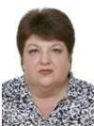
БОЖЕНКО Надежда Николаевна
Место и время приема избирателей: х. Волченский, ул. Молодежная, д.48
Волченская центральная библиотека.
Является депутатом Собрания депутатов поселения
Делегированы от: Глубокинское городское поселение

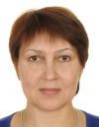 КОБА Маргарита Александровн
Место и время приема избирателей: р.п. Глубокий, ул. Ленина, д.16
Общественная приемная Губернатора Ростовской области.
Является Председателем Собрания депутатов поселения – главой поселения
ЛЕСНИКОВ Анатолий Михайлович
Место и время приема избирателей: р.п. Глубокий, ул. Ленина, д.16
Общественная приемная Губернатора Ростовской области.
Является депутатом Собрания депутатов поселения
Делегированы от: Груциновское сельское поселение

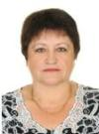
ЛЕОНОВА Татьяна Евгеньевна
Место и время приема избирателей: х. Самбуров, ул. Колхозная, д.3
Самбуровский сельский дом культуры.
Является Председателем Собрания депутатов поселения – главой поселения
ПИСКУНОВ Денис Геннадиевич
Место и время приема избирателей: х. Самбуров, ул. Колхозная, д.1,
ЗАО «Агрофирма «Респект».
Является депутатом Собрания депутатов поселения
Делегированы от: Гусевское сельское поселение

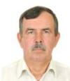
ЗАХАРОВ Николай Леонидович
Место и время приема избирателей: х. Гусев, ул. Центральная, д.15,
Администрация Гусевского сельского поселения.
Является Председателем Собрания депутатов поселения – главой поселения
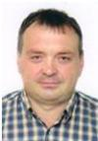
БРИЦЫН Леонид Леонидович
Место и время приема избирателей: х. Гусев, ул. Центральная, д.15,
Администрация Гусевского сельского поселения.
Является депутатом Собрания депутатов поселения
Делегированы от: Калитвенское сельское поселение

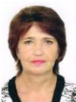
БОЛДЫРЕВА Галина Кабировна
Место и время приема избирателей: ст. Калитвенская, ул. Кирова, д.37,
Администрация Калитвенского сельского поселения.
Является Председателем Собрания депутатов поселения – главой поселения
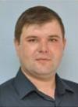
САВИН Николай Петрович
Место и время приема избирателей: ст. Калитвенская, ул. Кирова, д.37,
Администрация Калитвенского сельского поселения.
Делегированы от: Красновское сельское поселение

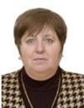
КАРМАНОВИЧ Елена Николаевна
Место и время приема избирателей: х. Вишневецкий, ул. Набережная, д.1.
здание Вишневецкой СОШ.
Является Председателем Собрания депутатов поселения – главой поселения
Делегированы от: Малокаменское сельское поселение

АНТЮХИНА Татьяна Сергеевна
Место и время приема избирателей: х. Малая Каменска, ул. Карла Маркса, 44а,
Малокаменский сельский дом культуры.
Является Председателем Собрания депутатов поселения – главой поселения
ЮРОВА Анастасия Константиновна
Место и время приема избирателей: х. Малая Каменска, ул. Карла Маркса, д.44а,
Малокаменский сельский дом культуры.
Является депутатом Собрания депутатов поселения
Делегированы от: Пиховкинское сельское поселение

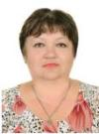 КОВШАРЬ Маргарита Юрьевна
Место и время приема избирателей: х. Верхний Пиховкин, ул. Центральная, д.31,
Администрация Пиховкинского сельского поселения.
Является Председателем Собрания депутатов поселения – главой поселения
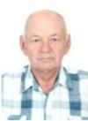
КАЗМЕРОВ Николай Алексеевич
Место и время приема избирателей: х. Верхний Пиховкин, ул. Центральная, д.31,
Администрация Пиховкинского сельского поселения.
Является депутатом Собрания депутатов поселения
Делегированы от: Старостаничное сельское поселение

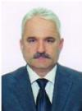
ГАЛГАНОВ Геннадий Васильевич
Место и время приема избирателей: х. Старая Станица, ул. Буденного, д.95,
Администрация Старостаничного сельского поселения.
Является Председателем Собрания депутатов поселения – главой поселения

БУДАНОВ Андрей Викторович
Место и время приема избирателей: х. Старая Станица, ул. Буденного, д.13,
Является депутатом Собрания депутатов поселения
Делегированы от: Уляшкинское сельское поселение

ПАЛЯНИЦА Светлана Алексеевна
Место и время приема избирателей: х. Кочетовка, ул. Победы, д.1,
контора ОПХ.
Является Председателем Собрания депутатов поселения – главой поселения
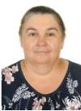
ИВАСЕНКО Лариса Васильевна
Место и время приема избирателей: х. Кочетовка, ул. Победы, д.1,
контора ОПХ.
Является депутатом Собрания депутатов поселения
Ростовской Области
При цитировании любых материалов ссылка на www.ikro.ru обязательна

Создание сайта — Mibok.ru
Поддержка сайта

